Семья как субъект педагогического взаимодействия в формировании мотивации ребенка к достижениям в спорте.
Актуальность.
В условиях современной России и растущей социальной значимости национального самосознания все большее значение приобретает спортивно-массовая работа, от которой зависит развитие спортивных резервов и, в конечном итоге, спортивные достижения. Работа в данном направлении позволяет не только решать спортивно-организационные задачи, но и способствует физическому и нравственному воспитанию подрастающего поколения.
Развитие личности средствами спорта начинается с детского возраста, где движущей силой включения в спортивную деятельность выступает мотивация. Психологические условия развития спортивной мотивации, побуждающие детей участвовать в соревнованиях, интенсивно тренироваться, работать над собой, взаимодействовать со сверстниками, отказываться от некоторых привлекательных видов досуга в пользу тренировок и спортивных состязаний, прилагать усилия для преодоления трудностей, пока еще остаются не до конца изученным явлением.
Все дети нуждаются в мотивации, которая помогает им достичь желаемых результатов. Родители являются для своих детей примером для подражания и источником мотивации в достижении желаемого. Если у детей есть мотивация, то они развивают свои способности собственными усилиями. Такие дети испытывают тягу к получению информации, которая поможет им на пути к цели. Кроме того, мотивация поможет детям сосредоточиться на получении новых знаний и умений.
Особенно важно уделять внимание формированию устойчивых мотивов к занятиям спортом на начальной стадии спортивной подготовки, т. к. в этот период основными особенностями мотивации являются недостаточная осознанность потребностей, нестойкость, неопределенность и взаимозаменяемость различных способов их удовлетворения.
В настоящее время общество беспокоит вопрос о влиянии детско-родительских отношений на мотивацию детей и подростков к различного рода деятельности. Мотивация главный компонент регуляции образовательной деятельности. Ее изучением занимаются различные ученые с древнейших времен по наши дни. Свидетельством этого могут служить работы Аристотеля, Демокрита, Платона которые изучали потребность как основу получения знаний, опыта, рассматривали ее как основную движущую силу. Возникли попытки объяснить, что и как заставляет человека действовать. Таким образом, еще в те времена ученые пытались выяснить структуру мотивации, условия ее формирования, механизмы действия. В настоящее время вопросами мотивации поведения человека занимались такие ученые как А. Ф. Лазурский, Н. Н. Ланге, А. Н. Леонтьев, С. Н. Рубинштейн. Все ученые, занимавшиеся проблемой мотивации учебной деятельности, подчеркивают большую значимость ее формирования и развития, так как именно она является гарантом формирования познавательной активности учащегося, и как следствие развивается мышление, приобретаются знания, необходимые для успешной деятельности личности в последующей жизни.
У дошкольника по умолчанию есть желание общаться с родителями, походить на них. Это значит, что ребёнок 3–6 лет получает сильные и значимые положительные эмоции от контакта с родителями. Положительные эмоции — это как раз та связка, с помощью которой мы прикрепляем новую мотивацию к уже имеющейся.
Если родитель всегда встречает после тренировки и соревнования с улыбкой, и лучше — может назвать конкретные вещи, которые понравились из увиденного, то сформировать мотивацию к спорту гораздо легче. Да, промахнулся мимо шайбы, но как быстро до неё добежал! Да, заплакала после падения, но красиво улыбалась в начале выступления. Дело здесь не в похвале, похвала сама по себе не всегда имеет мотивирующее действие. Данный случай — пример переключения позитивных или негативных эмоций с контакта со значимым человеком на спорт как таковой. И это наиболее важно для дошкольников в силу возрастных особенностей их психики.
Мотивация в спорте предполагает наличие факторов и процессов, побуждающих спортсменов к действию или бездействию в различных ситуациях. В спортивной деятельности важно изучение причин, которые детерминируют предпочтение конкретных лиц заниматься тем или иным видом спорта.
Оптимизацию поведения спортсменов может проводить тренер, используя для его корреляции систему поощрений и наказаний. Это чрезвычайно действенный фактор. Не менее значимый фактор, мотивирующий детей занимающихся спортом — отношение родителей к занятиям ребенка.
Как известно главную роль в воспитании ребенка в его развитии и становлении как личности играет семья. Это объясняется, прежде всего тем, что именно в семье осуществляется первичная социализация индивида, закладываются основы его формирования как личности.
В семье происходит обучение подрастающего поколения. Здесь учат говорить, ходить, читать, считать и т.д., формируется отношение к жизни и ко всему окружающему миру в целом.
Цель создания рекомендаций - помочь родителям понять ребенка-спортсмена, увидеть в нем личность, а не орудие для реализации собственных амбиций.
Задачи:
- Раскрыть (обобщить) особенности присущие ребенку – спортсмену в возрасте?
- Определить потребности ребенка – спортсмена в детско-родительских отношениях на период тренировочных и соревновательных мероприятий
- Выявить преимущественно необходимые приемы для поддержки и мотивации ребенка – спортсмена

Краткая информация.
Каратэ как вид спорта
Современное карате — один из самых распространенных в мире видов спорта, которым занимаются миллионы людей.
Современное каратэ представляет собой неразрывный сплав четырех составляющих. Это:
• духовное и нравственное развитие,
• физическая культура и оздоровление,
• спорт,
• искусство самообороны.
Соревнования проводятся по следующим направлениям:
• формальные упражнения — ката,
• поединки — кумите
Выполнение ката
Все движения, входящие в ката строго регламентированы в последовательности, темпе, скорости выполнения. Включенные удары, блоки, перемещения строго обязательны. Соревнования по ката проводятся личные и командные (три участника)
Кумите
Спортивный поединок, или кумите, — это возможность померяться силами, определить уровень мастерства. Сам термин состоит из слов куми — «встреча» и те — «рука». Спортивный поединок в карате регламентируется строгими правилами.
Критерии оценки в спортивном карате достаточно условны. Эффективной атакой — считается разрешенный правилами точный, контролируемый удар рукой или ногой, условно нанесенный в зачетную зону тела противника. При этом судьи оценивают условное поражение противника с точки так, как если бы все происходило в действительности: после удара противник должен лишиться способности к дальнейшему сопротивлению.
Состязания в каратэ проводятся в весовых и возрастных категориях.
В городе Томске данное направление каратэ активно развивает и популяризирует спортивный клуб «Орион».
Спортивный клуб «Орион» существует с 1994 г. В клубе занимаются более 200 детей и подростков с 4 до 20 лет. Тренерами работают 5 выпускников клуба – действующих спортсменов-каратистов. В составе клуба 2 мастера спорта России, Мастер спорта России международного класса. Воспитанники клуба не раз становились призерами и чемпионами региональных, всероссийских и международных турниров. Выпускница клуба, тренер и методист Ольга Малофеева является членом сборной команды России по каратэ, бронзовым призером IX Всемирных игр-2013 (Колумбия, Кали). Однако спортивная составляющая является лишь одной из граней образовательного процесса. Для педагогов клуба первоочередными являются задачи сохранения физического здоровья, эмоционального и психологического благополучия воспитанников, их личностного становления и успешной социализации. Цель образовательной программы: создание условий для раскрытия базовых способностей ребенка и его творческих возможностей средствами каратэ. Каждый воспитанник, в зависимости от индивидуальных особенностей может выбрать направление, где он сможет достичь наибольших результатов (спорт, судейство, инструкторская практика, коллективно-творческие мероприятия).
Большую помощь в работе клуба оказывает непосредственно семья. Знание условий жизни и деятельности семьи помогает педагогам в реализации основных задач.

На примере данного клуба было разработано методическое пособие «Семья как субъект педагогического взаимодействия в формировании мотивации ребенка к достижениям в спорте»

Методические рекомендации родителям юного спортсмена

В настоящее время общество беспокоит вопрос о влиянии детско-родительских отношений на мотивацию детей и подростков к различного рода деятельности. Мотивация - главный компонент регуляции образовательной деятельности. Ее изучением занимаются различные ученые с древнейших времен по наши дни. Свидетельством этого могут служить работы Аристотеля, Демокрита, Платона которые изучали потребность как основу получения знаний, опыта, рассматривали ее как основную движущую силу. Возникли попытки объяснить, что и как заставляет человека действовать. Таким образом, еще в те времена ученые пытались выяснить структуру мотивации, условия ее формирования, механизмы действия. В настоящее время вопросами мотивации поведения человека занимались такие ученые как А. Ф. Лазурский, Н. Н. Ланге, А. Н. Леонтьев, С. Н. Рубинштейн. Все ученые, занимавшиеся проблемой мотивации учебной деятельности, подчеркивают большую значимость ее формирования и развития, так как именно она является гарантом формирования познавательной активности учащегося, и как следствие развивается мышление, приобретаются знания, необходимые для успешной деятельности личности в последующей жизни
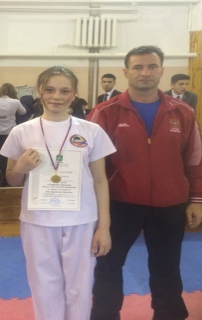
Мотивация в спорте предполагает наличие факторов и процессов, побуждающих спортсменов к действию или бездействию в различных ситуациях. В спортивной деятельности важно изучение причин, которые определяют предпочтение конкретных лиц заниматься тем или иным видом спорта.
Оптимизацию поведения спортсменов может проводить тренер, используя для его корреляции систему поощрений и наказаний. Это чрезвычайно действенный фактор. Не менее значимый фактор, мотивирующий детей занимающихся спортом — отношение родителей к занятиям ребенка.

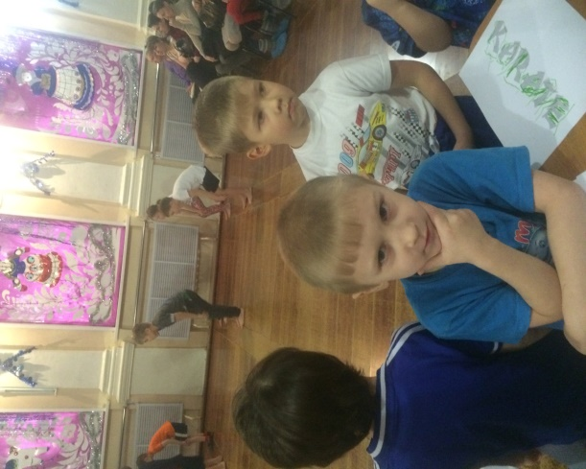
Как известно, главную роль в воспитании ребенка в его развитии и становлении как личности играет семья. Это объясняется, прежде всего, тем, что именно в семье осуществляется первичная социализация индивида, закладываются основы его формирования как личности.
В семье происходит обучение подрастающего поколения. Здесь учат говорить, ходить, читать, считать и т.д., формируется отношение к жизни и ко всему окружающему миру в целом.
Многие семьи для укрепления здоровья своего ребенка выбирают для него спортивные секции. Если рассматривать цели занятий спортом ребенка, выстраивается достаточно простая картина – воспитать здорового, физически развитого, кондиционно и координационно подготовленного, психологически и социально адаптированного ребенка. Воспитание ребенка спортсмена отличается от воспитания детей выбравших для себя другое жизненной увлечение. Ребенок спортсмен требует к себе большего внимания, поддержки со стороны ближайшего окружения, а именно семьи.
Как правило, стиль отношений к самому себе, окружающим, ведущей и сопутствующим видам деятельности переносится и на спортивную деятельность. Роль родителя в процессе сопровождения спортивной деятельности ребенка должна нести конструктивную составляющую, обеспечивающую оптимальную зону психологической поддержки.
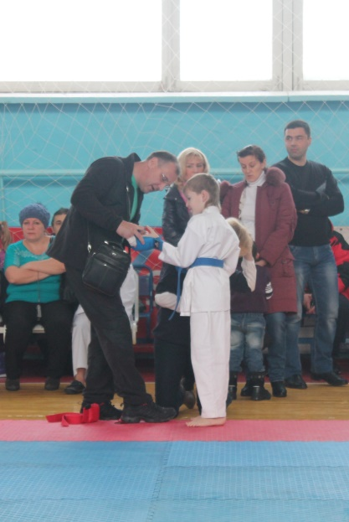
Ребенком воспринимается критика в том случае, если он лично испытывает в ней потребность. В основном дети 6-11 лет ищут поддержки у значимых взрослых, спрашивая: «Папа (мама), как я сегодня выступил (сыграл, пробежал, провел соревновательный поединок…)?» И если мнение, высказанное родителями в более жесткой форме, не соответствует ожиданиям ребенка, то юный спортсмен абстрагируется, не прислушивается к мнению взрослого, а исполняет роль слушателя. Родители часто теряют авторитет в глазах ребенка. Адекватность суждений и профессиональное понимание спорта родителями являются залогом уважительного отношения к ним детей. Успехи ребенка во многом зависят от действий родителей за пределами зала. Основная задача мам и пап – помочь ребенку усвоить и закрепить полученные на тренировке навыки. Неграмотное поведение родителей за пределами зала может отрицательно сказаться на всем процессе обучения.
Многим педагогам приходится сталкиваться с родителями, которые с большим, чем это необходимо, энтузиазмом подходят к спортивному воспитанию своих детей. Такие родители создают серьезные помехи в налаживании нормального взаимодействия между тренером и другими родителями, так как основные усилия тренера в таком случае будут направлены на то, чтобы защитить учеников от их же родителей. Здесь важно донести до родителей всю значимость происходящего, доступным образом объяснить каким образом лучше мотивировать ребенка к занятиям спортом. И если родители заинтересованы в спортивных успехах сына или дочки, они должны прислушаться к рекомендациям профессионала. Ведь часто многие дети не раскрывают свой природный потенциал из-за педагогической неграмотности родителей. У родителей есть возможность мотивировать своего ребенка, привить ему здравое отношение к спорту и его особенностям, помочь в совершенствовании спортивной техники. Иногда дети теряют энтузиазм, с меньшим интересом занимаются спортом. Понимая, что достичь высокого мастерства не так уж и просто, дети иногда теряют запал. Пока дети делают успехи в тренировках, им интересно заниматься. Но наступает период, когда значительного прогресса не наблюдается, и тогда увлеченность детей занятиями проходит. В такие периоды многие дети решают, что этот спорт не для них. Поддержка родителей поможет удержать ребенка на тренировках до тех пор, пока снова не начнется заметный прогресс.
Рассмотрим несколько приемов, способствующих увеличению мотивации к занятиям физической культурой и спортом.

ПОХВАЛА И УВАЖЕНИЕ
Когда ребенок начнет посещать какую-либо секцию, для него важна будет поддержка родителей, особенно в первое время. После каждой тренировки спрашивайте его, чем он занимался, чему новому научился. Хвалите его за самые маленькие успехи, чтобы он знал, что вы рады за него. Показывайте ему, что гордитесь им: упоминайте в разговоре с друзьями и родственниками об успехах вашего сына/дочки и хвалите его/ее при всех.
При этом важно, чтобы ребенок понимал, что нужно постоянно трудиться и совершенствоваться. Говорите ему, что если он хочет ездить на соревнования и выигрывать медали, то нужно много и усердно заниматься и не опускать руки при неудачах.
ЛУЧШАЯ МОТИВАЦИЯ – ЛИЧНЫЙ ПРИМЕР
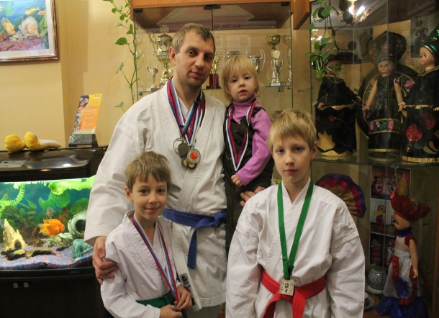
Прекрасной мотивацией к физическому развитию для ребенка является тот факт, когда родители сами занимаются спортом или ведут активный образ жизни: посещают бассейн, совершают прогулки, походы. Поэтому чаще устраивайте на выходных семейные спортивные игры: футбол, баскетбол, теннис. Привлекайте к этому друзей и родственников. Такое веселье подарит положительные эмоции всем участникам, и у детей останутся только приятные впечатления, которые будут ассоциироваться со спортом.
Воспитывая спортсмена, родителям следует особенное внимание уделять следующим аспектам:
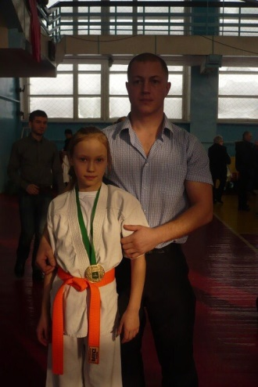
• Спортсмен должен уметь адекватно ставить перед собой дальние и ближние цели, понимать, высокому результату можно прийти через ряд этапов и промежуточных целей. Поэтому, в любой сложной деятельности учите своего ребёнка двигаться к высшему достижению, как по лестнице, где каждая ступенька – шаг к большой цели и маленький результат.
• Поговорка «Плох тот солдат, который не хочет стать генералом» применима и к спорту. Успешному спортсмену необходим высокий уровень притязаний. Ребёнка нужно поддерживать в высоких запросах на достижения, его честолюбивых планах и мечтах. Однако, всегда опирайтесь на реальные дела и достижения ребёнка, иначе его «самолюбивое эго» лопнет как мыльный пузырь.
• Для того, чтобы реализовать высокие цели или просто обучиться мастерству в спорте, необходимо обладать высокой работоспособностью, умением прикладывать максимум усилий, выдерживать физическое и моральное напряжение, быть очень терпеливым. И в тоже время – уметь правильно и качественно отдыхать. С самого раннего детства приучайте ребёнка к режиму дня, выполнению своих обязанностей, дисциплинированности в отношении к себе и своему телу. Не опекайте, стимулируйте к здоровым нагрузкам, провоцируйте в ребёнке желание справиться с трудностью.
• Развивайте стрессоустойчивость, умение не застревать в эмоциях при неудаче. Для этого помогайте ребёнку разобраться в своих чувствах, не отворачиваясь от них, а затем проанализируйте вместе причины трудностей, что положительного было в этом опыте и дальнейшие стратегии.
• Важно, чтобы ребёнку нравился тот вид спорта, которым он занимается, нравился образ спортсмена. Смотрите по ТВ и обсуждайте вместе с ребёнком матчи и чемпионаты, посещайте соревнования. Образ успешного спортсмена может вызывать желание быть похожим на него. Вместе с ребёнком выбирайте спортивную форму и атрибуты.
Спортивные успехи и достижения, регулярные тренировки во многом определяются желанием заниматься, сильной направленностью и мотивацией к спорту. Но не стоит недооценивать природные задатки и способности к данному виду спорта, физические особенности ребёнка. Хорошо, если выбранный вид спорта соответствует и стремлениям, и возможностям ребёнка. Родителю нужна внимательность и гибкость, чтобы адекватно оценить выбор вида спорта, а также, осознанность, чтобы понимать, чей это выбор – Ваш или ребёнка.
Ребенок растет, и все вокруг него должно совершенствоваться: педагогические подходы, информация, отношения, качественная и количественная сторона деятельности. От родителей также требуется профессиональное понимание, оценка и организация деятельности. Значимый взрослый должен «расти» вместе с ребенком.
Педагогическое мастерство тренера заключается в корректной организации деятельности ребенка, а также в предоставлении родителям возможности понимать процесс и совершенствоваться вместе с детьми и тренером. Родители или родитель, значимые родственники, школьный учитель оказывают влияние на качество воспитательного воздействия и взаимодействия тренера с ребенком. Ребенок пытается проявить себя, отразить в деятельности свою индивидуальность, особенность, неповторимость. Ребенок может быть нацелен как на процесс, так и на результат деятельности.
Соотношение свободы и ответственности, педагогического оптимизма и технологичности, любви и требовательности, огромного труда и воли к победе позволят воссоздать ожидаемый образ перспективного спортсмена-профессионала или успешного человека, обладающего высоким уровнем психологической устойчивости, нравственной адекватности, функциональной готовности, социальной востребованности не только в спортивной, но и в других сферах жизнедеятельности. И достичь этот результат можно только благодаря целенаправленной совместной, мотивирующей деятельности педагогов и родителей.

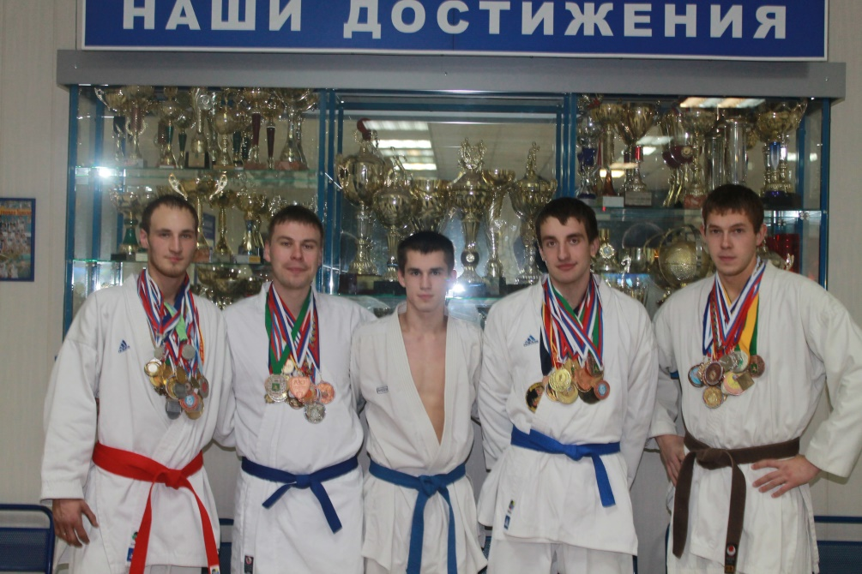

Список литературы для детей и родителей
- Азаров, Ю.П. Искусство воспитывать / Ю.П. Азаров. –М., 1984. – 180 с.
- Байер, К., Здоровый образ жизни [Текст] / К. Байер, л. Шейнбург. – М.: Физкультура и спорт, 1991. – 100 с.
- Баль, Л.В. От восьми до семнадцати, или что думают о здоровье дети / Л.В. Баль – М., 2000. – 70 с.
- Баль, Л.В., Букварь здоровья [Текст] /Л.В. Баль, В.В. Ветрова – М., 2000. – 100 с.
- Баранов, В.М. В мире оздоровительной физической культуры [Текст] / В.М. Баранов – Киев. Здоровья, 1991. – 90 с.
- Бехтерев, В.М. Вопросч общественного воспитания. – М., 1910.
- Биджиев С.В. Сётокан.-С.-Петербург, 1994.-560 с.
- Бирюков А.А., Кафаров К. А. Средства восстановления работоспособности спортсмена. - М.: Физкультура и спорт, 1979.-152 с.
- Волков Л.В. Обучение и воспитание юного спортсмена.-Киев: «Здоровье», 1984.-143 с.
- Калинский М.И., Пшендин А.И. Рациональное питание спортсменов.- Киев: «Здоровье», 1985.-218 с.
- Криворучко Т.С. Особенности физического развития детей и подростков.-Кишенёв, 1986.-115 с.
- Лаптев А.П. Гигиена массового спорта.-М.: Физкультура и спорт, 1984.-141 с.
- Пле А.Ф. Каратэ от первого шага до чёрного пояса.- С.-Петербугр,1992.-580 с.
- Муравов И.В. Оздоровительный эффект физической культуры и спорта.- Киев: «Здоровье», 1989.-265 с.

Приложение 1
Сенситивные периоды развития физических качеств
(по В.П. Филину, А.А. Гужаловскому, В.М. Волкову, В.И. Ляху, Н.Г. Некрасову)
Физические качества | Возрастные периоды
 | Мальчики | девочки
Быстрота движений | 7-9 лет | 7-9, 10-11, 13-14 лет
Быстрота реагирования | 7-14 лет | 7- 13 лет
Максимальная частота движений | 4-6 , 7-9 лет | 4-6, 7-9 лет
Сила | 13-14, 17-18 лет | 10-11, 16-17 лет
Скоростно-силовые | 14-15 лет | 9- 12 лет
Выносливость аэробная (общая) | 8-9, 10-11, 12-13,14-15 | 9-10, 11-12 лет
Выносливость силовая (динамическая) | 11-13 лет | 7-14 лет
Выносливость скоростная (гликолитический механизм энергообеспечения) | после 12 лет | после 12 лет
Гибкость | с рождения до 13-14 лет | с рождения до 13-14 лет
Координационные способности | с 7 до 12-14 лет | с 7 до 12-14 лет
Способность к ориентированию в пространстве | 7-10, 13-15 лет | 7-10, 13-1 5 лет
Способность к динамическому равновесию | 15 лет | 17 лет
Способность к перестроению питательных действий | 7-11, 13-14, 15-16 лет | с 7 до 11-12 лет
Способность к ритму | 7-13 лет | 7-11 лет
Способность к расслаблению | 10-11, 14-15 лет | 10-12, 14-15 лет
Точность | 10-11, 14-15 лет | 10-11,14-15 лет

Приложение 2
Контрольные нормативы

10 –11 лет
№ | Контрольные упражнения | Показатели
 |  | мальчики |  |  |  | Девочки
 |  | 5 | 4 | 3 |  | 5 |  | 4 |  | 3
1 | Бег 60 м (с) | 10,6 | 11,2 | 11,8 |  | 10,8 |  | 11,4 |  | 12,2
2 | Бег 2000 м | Без учета времени
3 | Прыжок в длину (см)  Или в высоту | 300  100 | 260  90 | 220  80 |  | 260  95 |  | 220  90 |  | 180  80
4 | Метание меча | 27 | 22 | 18 |  | 17 |  | 15 |  | 12
5 | Подтягивание на высокой перекладине (раз) | 5 | 3 | 2 |  | - |  | - |  | -
6 | Подтягивание на низкой перекладине (раз) | - | - | - |  | 14 |  | 9 |  | 7
7 | Бег на лыжах 1 км (мин) или | 7.00 | 7.30 | 8.00 |  | 7.30 |  | 8.00 |  | 8.30
 | 2 км | Без учета времени
8 | Плавание | Без учета времени
9 | Гибкость, наклон вперед (см) | 11 | 6-10 |  | 5 | 14 | 6-13 |  | 5
12 – 13 лет

№ | Контрольные упражнения | Показатели
 |  | мальчики |  |  | Девочки
 |  | 5 | 4 | 3 | 5 | 4 | 3
1 | Бег 20 м с высокого старта (с) | 3,8 | 4,1 | 4,4 | 4,1 | 4,3 | 4,5
2 | Бег 60 м (с) | 10,1 | 10,6 | 11,1 | 10,5 | 11,0 | 11,5
3 | Челночный бег 4 x 10 м (с) | 11,5 | 12,0 | 12,5 | 11,7 | 12,2 | 12,7
4 | Прыжок в длину с места (см) | 170 | 160 | 150 | 160 | 150 | 145
5 | Подтягивание (раз) | 5 | 3 | 1
6 | Поднимание ног до угла в 90 из виса на гимнастической стенке |  |  |  | 10 | 7 | 4
7 | Угол в висе (с) | 3 | 2 | 1
8 | Становая сила | 67 | 56 | 50 | 57 | 49 | 41
9 | Метание теннисного мяча (м) | 30 | 27 | 24 | 20 | 18 | 16
10 | Кросс 1500 м (мин) | 8,30 | 9.00 | 9.20 | 9.30 | 9.50 | 10.10
11 | Бег на лыжах 2 км (мин) | 13,00 | 13,30 | 14,00 | 13,30 | 14,00 | 14,30
12 | Отжимание от пола | 12 | 10 | 8 | 8 | 6 | 4

14– 15 лет

№ | Контрольные упражнения | Показатели
 |  | мальчики |  |  | Девочки
 |  | 5 | 4 | 3 | 5 |  |  | 4 | 3
1 | Бег 20 м (с) | 3,7 | 3,9 | 4,1 | 3,9 |  |  | 4,1 | 4,3
2 | Бег 60 м (с) | 8,6 | 9,3 | 10.0 | 9,7 |  |  | 10,1 | 10,5
3 | Челночный бег 6x10 м (с) | 16,2 | 17,2 | 18,2 | 17,7 |  |  | 18,9 | 20,1
4 | Прыжки в длину с места (см) | 205 | 190 | 175 | 175 |  |  | 165 | 155
5 | Подтягивание (раз) | 11 | 8 | 5 | - |  |  | - | -
6 | Поднимание ног до 90 (раз) за 1 мин | 40 | 35 | 30 | 35 |  |  | 30 | 25
7 | Кросс 2000 м (мин) | 8,10 | 9.10 | 10,10 | 10,15 |  |  | 11,0 | 11,55
8 | Отжимание в упоре лежа (раз) за 30 сек | 40 | 35 | 30 |  | 35 | 30 |  | 25

